10 апреля 2014 года ученики нашего центра посетили спектакль «Войною прерванная юность…» в Белгородском драматическом театре им. М.С.Щепкина.
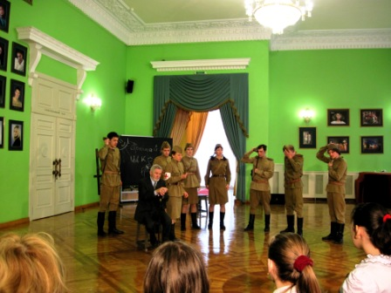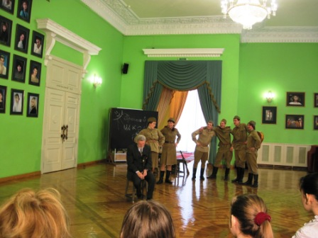
В импровизированном школьном классе, разыгрывается история парней и девчонок, чья судьба навсегда перевернулась летом далёкого 1941 года.
…Ветеран Великой Отечественной войны в исполнении артиста Алексея Огурцова приходит в знакомый школьный класс и невольно начинает вспоминать свою молодость: «Я знаю, никакой моей вины в том, что другие не пришли с войны...». И вот уже в зал влетают ребята, только что окончившие школу, полные надежд и готовые броситься в погоню за юношеской мечтой. А вместо этого под раскатистый баритон Юрия Левитана, зачитывающего сообщение Советского информбюро, они прощаются с домом, родными и отправляются сражаться за Родину...
Герои представления говорят с нами словами Симонова и Твардовского, Друниной и Тушновой, Самойлова и Окуджавы, Светлова и Левитанского… «Жди меня», «Ты помнишь, Алёша, дороги Смоленщины», «Зинка», «Сороковые роковые», «Ах, война, что ты сделала, подлая» - именно они стали основой литературно-музыкальной композиции «Войною прерванная юность».
